税率下降后，造价如何调整？刚刚住建部发布新的建设工程计价依据！

来源:住建部网站、何博士说税
近日，住建部发布建办标〔2018〕20号文，将之前《住房城乡建设部关于做好建筑业营改增建设工程计价依据调整准备工作的通知》（建办标〔2016〕4号）中的增值税税率由11%调整为10%。
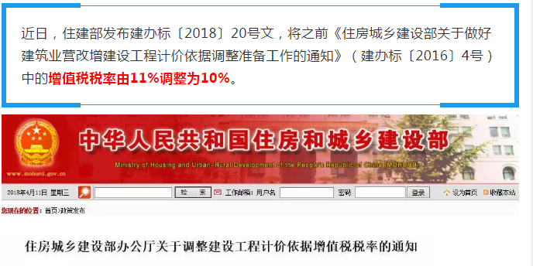
文件指出：
1、本次是按照《财政部 税务总局关于调整增值税税率的通知》（财税〔2018〕32号）的要求，将工程造价计价依据税率调整增值税税率由11%调整为10%。
2、各地区、各部门要组织有关单位于2018年4月底前完成建设工程造价计价依据和相关计价软件的调整工作。
以下是本次文件内容：
住房城乡建设部办公厅关于调整建设工程计价依据增值税税率的通知
建办标[2018]20号
各省、自治区住房城乡建设厅，直辖市建委，国务院有关部门：
按照《财政部 税务总局关于调整增值税税率的通知》(财税[2018]32号)
要求，现将《住房城乡建设部办公厅关于做好建筑业营改增建设工程计价依据调整准备工作的通知》(建办标[2016]4号) 规定的工程造价计价依据中增值税税率由11%调整为10%。请各地区、各部门按照本通知要求，组织有关单位于2018年4月底前完成建设工程造价计价依据和相关计价软件的调整工作。
住房城乡建设部办公厅
2018年4月9日
下面是之前2016年发布的《住房城乡建设部关于做好建筑业营改增建设工程计价依据调整准备工作的通知》的原文内容：

住房城乡建设部办公厅关于做好建筑业营改增建设工程计价依据调整准备工作的通知
建办标〔2016〕4号
各省、自治区住房城乡建设厅，直辖市建委，国务院有关部门：
为适应建筑业营改增的需要，我部组织开展了建筑业营改增对工程造价及计价依据影响的专题研究，并请部分省市进行了测试，形成了工程造价构成各项费用调整和税金计算方法，现就工程计价依据调整准备有关工作通知如下。
一、为保证营改增后工程计价依据的顺利调整，各地区、各部门应重新确定税金的计算方法，做好工程计价定额、价格信息等计价依据调整的准备工作。
二、按照前期研究和测试的成果，工程造价可按以下公式计算：工程造价=税前工程造价×（1+11%）。其中，11%为建筑业拟征增值税税率，税前工程造价为人工费、材料费、施工机具使用费、企业管理费、利润和规费之和，各费用项目均以不包含增值税可抵扣进项税额的价格计算，相应计价依据按上述方法调整。
三、有关地区和部门可根据计价依据管理的实际情况，采取满足增值税下工程计价要求的其他调整方法。
各地区、各部门要高度重视此项工作，加强领导，采取措施，于2016年4月底前完成计价依据的调整准备，在调整准备工作中的有关意见和建议请及时反馈我部标准定额司。联系人：程文锦 010-58933231
中华人民共和国住房和城乡建设部办公厅
2016年2月19日

很多朋友会存在疑惑，比如说：
1、2018年5月1日前未开具发票，调整税率后再开具发票，适用什么税率？
大家一定要记住，应当按照纳税义务发生时间来适用税率。纳税义务发生在5月1日前的，适用17%、11%的税率；纳税义务发生在5月1日后的，适用16%、10%的税率。
2、2018年5月1日之后取得的5月1日之前开具的税率为17%、11%的增值税专用发票还可以认证吗？
发票只要在规定的认证期限内（开具之日起360内）认证，就可以。
增值税税率的下调，无疑会对我们建筑企业之前签订的合同造价、今后的做账带来很大的冲击，如何才能合理的度过这个过渡期呢？

